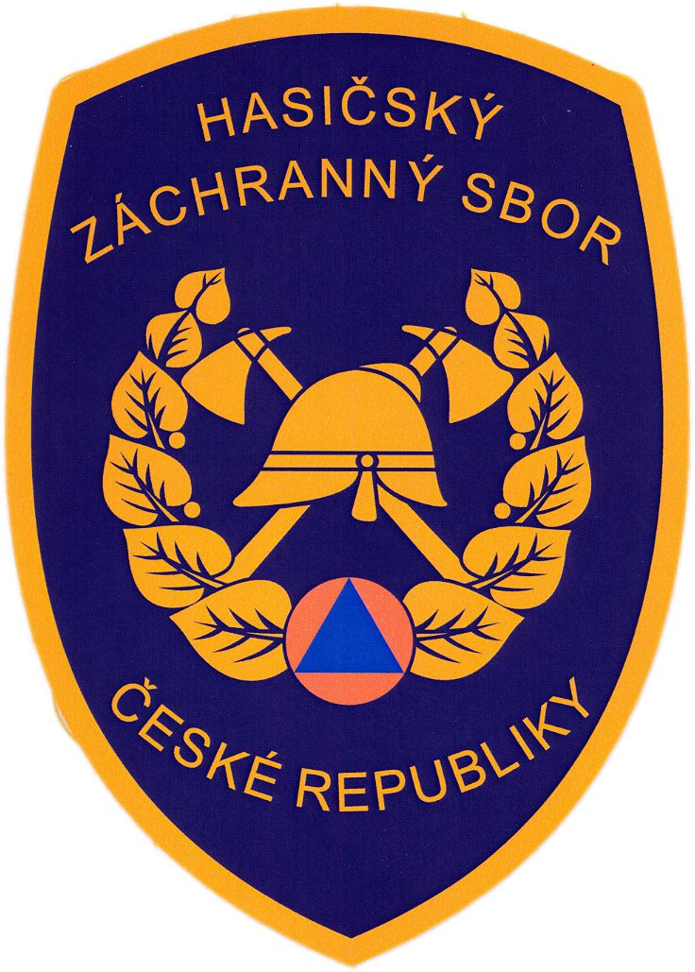
TISKOVÁ ZPRÁVA

MV - generální ředitelství Hasičského záchranného sboru ČR

Kloknerova č. 26, pošt. Přihrádka 69, 148 01 PRAHA 414

V Praze dne 25.10. 2012

Všude tam, kde je člověk, je místo pro dobrý čin

Dnes 25. října 2012 byly v prostorách Trojského zámku v Praze předány medaile Hasičského záchranného sboru České republiky (HZS ČR).
Tato ocenění se udělují u příležitosti státního svátku vzniku samostatného Československého státu.

Generální ředitel Hasičského záchranného sboru ČR, plk. Ing. Drahoslav Ryba, rozhodl o udělení jedné medaile za statečnost příslušníkovi HZS kraje Vysočina, dále dvaceti dvou Medailí za věrnost I. stupně, jedné Medaile za věrnost II. stupně a pěti Medailí za věrnost III. stupně.

Medaile HZS ČR „Za statečnost“ si převzal nadstrážmistr Miroslav Poledna z HZS Kraje Vysočina. A čím si medaili zasloužil? Dne 24. července 2012 došlo na silnici II. třídy číslo 112 na úseku z obce Vanov do Telče k dopravní nehodě osobního automobilu, který po nárazu do stromu sjel do Roštejnského rybníka. Ve vozidle bylo v době nehody pět cestujících ve věku od patnácti do jednadvaceti let. Čtyři z těchto mladých lidí vyprostili z vozidla náhodní kolemjdoucí a v době příjezdu jednotky HZS Kraje Vysočina stanice Telč, se v potopeném vozidle stále nacházela mladá dívka. Její noha byla zaklíněna mezi sedačku řidiče a karoserii vozidla a přes pravé zadní okénko byla vykloněna z vozidla, kde jí držel hlavu nad hladinou lékař z posádky záchranky. Vozidlo pod hladinou nebylo stabilní, a pokud by došlo k pohybu vozidla, došlo by také k potopení obličejové části zraněné dívky.

Vzhledem k časové tísni se nstržm. Poledna jedním z otevřených okének potopil do havarovaného vozidla, kde se snažil uvolnit nohu zaklíněné dívky. Tento pokus se však nezdařil, proto použil nestandardním způsobem izolační dýchací přístroj, potopil se opět do havarovaného vozidla a zaklíněnou nohu dívky se mu podařilo uvolnit. Tímto činem projevil nstržm. Poledna osobní statečnost a zraněné dívce zachránil život.

„Dnes zde oceňujeme celkem 29 příslušníků HZS ČR. Je mezi nimi i příslušník z „mého kraje“, z Vysočiny, který si odnese medaili za statečnost, protože neváhal nasadit vlastní život, pro záchranu života někoho jiného. Zachránit někomu život se nepodaří každý den, většině se to nepodaří za celý život, a přesto nemůžeme říct, že žili nadarmo. V životě totiž nejsou důležité jen ty velké věci, ale jsou to právě maličkosti, které činí život krásným.
Dnes jsou zde oceněni také lidé, kteří roky svědomitě plní své úkoly, kteří nepočítají přesčasy, nepřepočítávají svou snahu na peníze. Nelituji toho, že jsem se postavil do čela sboru, i přesto, že to nepřináší jen samá pozitiva. A musím přiznat, že toho negativního bylo za krátkou dobu mého působení daleko více. Ale chvíle, jako jsou tyto, mi vše vynahradí.“ Řekl mimo jiného ve svém projevu plk. Ryba

kpt. Mgr. Nicole Zaoralová
tisková mluvčí
MV-generální ředitelství HZS ČR
Tel.: 974 819 944

Mobil: 602 215 142
e-mail:nicole.zaoralova@grh.izscr.cz

